**大连德海水产有限公司入海排污口设置论证公示**

**根据《辽宁省入海排污口备案管理规定(试行)》和《大连市入海排污口备** **案和监督管理细则(试行)》的有关规定，现将“大连德海水产有限公司入海排污**

**口设置论证”相关信息予以公示，请广大公众踊跃参加，提出对该入海排污口设**

置论证方面的要求与建议。

一 、建设项目基本情况

**大连德海水产有限公司入海排污口拟设置于大连市经济技术开发区大李家**

**街道正明寺村近岸海域，该排污口为大连德海水产有限公司新建排放口，经企业**

自行处理后的水产品加工废水汇入排污管线后通过明管设置，岸边排放方式排入 近岸海域。企业运行达规模后排水量为3000t/d, 出水水质满足《辽宁省污水综 合排放标准》(DB21/1627-2008) 中“直接排放的水污染物最高允许排放浓度”标

准，排污口坐标为，东经122.0843988,北纬39.1236738。

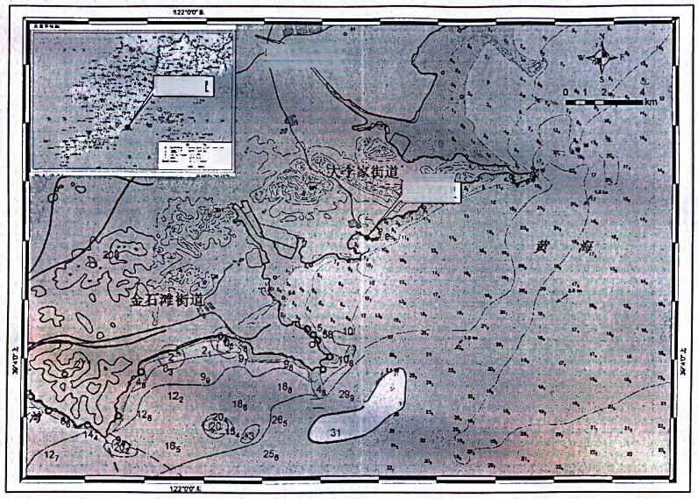轻沙河街道

项目位置

里.

项目位

**图1** **大连德海水产有限公司入海排污口地理位置图**

二 、与海洋功能区划及相关规划符合性分析

入海排污口位置处于大连市近岸海域环境功能区划的二类海域，符合《辽宁

省水污染防治工作方案》中允许排污口设置海域的相关规定。根据《辽宁省海洋

**扫描全能王** **3亿人都在用的扫指App**

功能区划(2011-2020)》,排污口位于金石滩特殊利用区 (A7-10), 符合其管理 要求。排污口不占用海洋生态红线，符合国家的相关产业政策，符合国家、辽宁 省和大连市水污染防治方案的要求，符合《辽宁省海洋环境保护办法》、《大连市

海洋环境保护条例》等海洋环境保护要求。

三 、入海污水主要污染物及排放总量

大连德海水产有限公司入海排污口达规模运行后污水排放量达3000Vd, 排

放方式为间歇性、季节性排放，每年集中在3-6月进行相应的水产品加工生产经 营活动并排放废水。出水水质达到《辽宁省污水综合排放标准》(DB 21/1627-2008)

中“直接排放的水污染物最高允许排放浓度”标准，具体为：pH:6~9、 悬浮物(SS)

20mgL、 化学需氧量(COD)50mg/L、 总 氮(TN)15mg/L、 总 磷(TP)0.5mg/L。

主要污染物中 CODa 的排放量为18.3Va, 总氮的排放量为5.49Va, 总磷的排放

量为0.18t/a。

四 、入海污水对海域水质和所在近岸海域环境功能区划的影响

经过预测，在大连德海水产有限公司开展生产经营活动后，排放的 COD、

无机氮和活性磷酸盐在排放口处的最大贡献浓度分别为3.0mg/L、1.62mg/L 和 0.065mg/L。 在叠加环境本底值后各污染因子均形成超标面积，根据相关规范要 求设立面积为0.0083km² 的排污混合区，经过水动力稀释混合以及海水自净能力， 排污混合区范围之外不造成污染物浓度超标，能满足二类海水水质标准，不会对

所在近岸海域环境功能区造成明显影响。

五、 环境管理与保护措施

本项目入海排污口设置严格执行《排污口规范化整治技术要求(试行)》、《排 污许可管理办法(试行)》、《排污许可证申请与核发技术规范水处理(试行)》、 《辽宁省入海排污口备案管理规定(试行)》、《大连市入海排污口备案和监督管

理细则(试行)》等相关管理要求。

六 、联系方式

公众对于本项目上述方面的任何意见和建议可以与建设单位联系，联系方式

如下：

**建设单位：大连德海水产有限公司**

**联系人：赵总**

**扫描全能王** **3亿人都在用的扫描App**

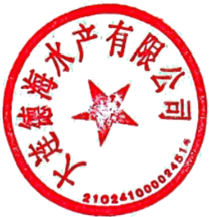**联系电话：13236913298**

**邮箱：qz13236913298@163.com**

**公示有效期：10天**

**七、公众提出意见的主要方式**

**您对本项目持何种态度，请自本公告发布之日起10个工作日内，以信函、**

**email 、电话等方式反馈，并简要说明理由。**

**扫描全能王** **3亿人都在用的扫描App**